**МИНИСТЕРСТВО СЕЛЬСКОГО ХОЗЯЙСТВА**

**РОССИЙСКОЙ ФЕДЕРАЦИИ**

Федеральное государственное бюджетное образовательное учреждение высшего образования

**«КУБАНСКИЙ ГОСУДАРСТВЕННЫЙ АГРАРНЫЙ УНИВЕРСИТЕТ**

**ИМЕНИ И.Т. ТРУБИЛИНА»**

**Факультет прикладной информатики**

**Кафедра системного анализа и обработки информации**

**КУРСОВАЯ РАБОТА**

по дисциплине «Теория систем и системный анализ»

на тему «Системный анализ процессов подсистемы управления качеством и оценка организационных структур объекта исследования (на материалах ООО «ГлавСтрой-Усть-Лабинск)»

Направление подготовки 09.03.03 «Прикладная информатика»

Направленность «Менеджмент проектов в области информационных технологий, создание и поддержка информационных систем»

Выполнила:

Хоружая А. М.

группа ПИ1901

Руководитель:

к.п.н., доцент

Кузьмина Э. В.

**Дата защиты____________________**

**Оценка ________________________**

_______________ Кузьмина Э. В.

**Краснодар 2021**

**РЕФЕРАТ**

Курсовая работа содержит 40 страниц, 18 рисунков, 1 таблицу, 15 использованных источников

Ключевые слова: СИСТЕМА, СИСТЕМНЫЙ АНАЛИЗ, ПРОИЗВОДСТВО, СТРУКТУРА, ГЛАВСТРОЙ.

Цель работы: провести системный анализ процессов подсистемы управления качеством и оценка организационных структур объекта исследования (на материалах ООО «ГлавСтрой-Усть-Лабинск».

Результаты работы:

1. Проведен системный анализ ООО «ГлавСтрой-Усть-Лабинск»;
2. Составлено и описано дерево целей и функций предприятия;
3. Приведены модели бизнес-процессов ООО «ГлавСтрой-Усть-Лабинск» при помощи программного продукта All Fusion Process Modeler (TOP-диаграмма, модели в нотациях IDEF0, DFD, IDEF3);
4. Построена модель организационной структуры предприятия и определена как линейно функциональная;
5. Определен метод оценки организационной структуры предприятия;
6. Проведена оценка организационной структуры при помощи информационного подхода;
7. Приведены и оценены альтернативные схемы организационных структур предприятия;
8. Сделаны выводы по проведенной работе.

**СОДЕРЖАНИЕ**

**ВВЕДЕНИЕ** 4

**1.** **Анализ объекта исследования и предметной области.** 5

**1.1.** **Теоретические аспекты системного анализа** 5

**1.2.** **Краткая характеристика объекта исследования** 7

**1.3.** **Разработка функционально-структурной модели AS-IS** 9

**2.** **Разработка рекомендаций по совершенствованию ООО «ГлавСтрой-Усть-Лабинск»** 18

**2.1.** **Построение дерева целей и функций существующей системы управления** 18

**2.2.** **Разработка усовершенствованного дерева целей и функций** 23

**2.3.** **Разработка функционально структурной модели TO-BE** 25

**3.** **Совершенствование и оценка организационных структур** 30

**3.1.** **Обзор существующих методик оценки организационных структур** 30

**3.2.** **Обзор актуальной организационной структуры** 31

**3.3.** **Разработка альтернативных вариантов организационных структур** 34

**3.4.** **Оценка организационных структур** 36

**заключение** 39

**Список использованной литературы** 41

# **ВВЕДЕНИЕ**

Системный анализ играет важную роль в понимании сложных систем. Разбиение системы на подсистемы, а также их исследования, помогают выбрать именно ту стратегию развития, которая подходи под все составляющие организации: техническую систему, организационную структуру и т.д.

В данной курсовой работе рассмотрены такие вопросы, как теоретические основы теории систем и системного анализа, а также системный анализ подсистемы принятия управленческих решений. Исходя из актуальности работы, целью работы является проведение системного анализа процессов ООО «ГлавСтройБлок», а именно анализ процессов подсистемы управления качеством и оценка организационных структур на примере ООО «ГлавСтрой-Усть-Лабинск». Для достижения цели необходимо решить следующие задачи:

* Изучить теоретические основы системного анализа;
* Провести анализ объекта – ООО «ГлавСтрой-Усть-Лабинск»;
* Построить функционально-структурную модель, дерево целей и функций объекта исследования;
* Выявить недостатки изучаемой системы;
* Построить обновленную функционально-структурную модель, новое дерево целей и функций;
* Провести сравнительный анализ результатов оценок действующей и альтернативных организационных структур.

Первая глава включает в себя описание теоретических аспектов тематики, характеристику исследуемой системы и функционально-структурную модель. Во второй главе рассмотрены модели действующей и усовершенствованной системы. Третья глава содержит описание оценки организационных структур и сравнительный анализ ее результатов.

# **Анализ объекта исследования и предметной области.**

## **Теоретические аспекты системного анализа**

Существуют различные точки зрения на содержание понятия «системный анализ» и область его применения. Изучение различных определений системного анализа позволяет выделить четыре основные трактовки.

Первая трактовка рассматривает системный анализ, как один из конкретных методов выбора лучшего решения возникшей проблемы, отождествляя его, например, с анализом по критерию «стоимость – эффективность». Такая трактовка системного анализа характеризует попытки обобщить наиболее разумные приему любого анализа (например, военного или экономического), определить общие закономерности его поведения.

Вторая трактовка гласит: «системный анализ – конкретный метод познания».

Третья трактовка рассматривает системный анализ, как любой анализ любых подсистем без каких-либо дополнительных ограничений.

Четвертая трактовка рассматривает системный анализ, как вполне конкретное теоретико-прикладное направление исследований [7].

Обобщая, можно сказать, что системный анализ – совокупность определенных научных методов и практических приемов решения разнообразных проблем, возникающих во всех сферах целенаправленной деятельности общества, на основе системного подхода и представления объекта исследования в виде системы. Характерным для системного анализа является то, что поиск лучшего решения проблемы начинается с определения и упорядочения целей деятельности системы.

Системный анализ характеризуется упорядоченным, логически-обоснованным подходом к исследованию проблем и использованию существующих методов их решения, которые могут быть разработаны в рамках других наук [10].

Цель системного анализа – полная и всесторонняя проверка различных вариантов действий с точки зрения количественного и качественного сопоставления затраченных ресурсов с получаемым эффектом.

Одна из задач системного анализа заключается в раскрытии содержания проблем, стоящих перед руководителями, принимающими решения. Системный анализ помогает ответственному за принятие решения лицу более строго подойти к оценке возможных вариантов действий и выбрать наилучший из них.

Методы системного анализа направлены на формулирование проблемы, выявление целей, выдвижение альтернативных вариантов решения проблем, выявление масштабов неопределенности по каждому из вариантов и сопоставление вариантов по тем или иным критериям эффективности, а также принятия решений и связанных организационных задач. В общем случае при рассмотрении существующей системы и процесса её функционирования выявляется проблемная ситуация как несоответствие существующего положения дел требуемому. Для разрешения проблемной ситуации проводится системное исследование при помощи методов декомпозиции, анализа и синтеза системы [6].

Декомпозиция и моделирование не являются однозначными: существует много методов структурного разбиения проблемы, и выбор метода зависит от целей исследования. Кроме того, редко бывает, что сформулированное конкретное представление о системе будет неизменным в течение всего процесса исследования. Обычно происходит совершенствование, развитие модели от довольно абстрактной, упрощенной до более детальной.

На этапе декомпозиции системы, обеспечивающим её общее представление, осуществляются:

* Определение и декомпозиция целей исследования и основной функции системы, как ограничение траектории в пространстве состояний системы или области допустимых ситуаций;
* Выделение системы из среды: определение ближнего и дальнего окружения системы, а также выявление и описание воздействующих факторов;
* Описание тенденций развития, ограничений и неопределённостей разного рода;
* Описание системы, как «чёрного ящика»;
* Проведение компонентной (по виду элементов) и структурной (по видам отношений между элементами) декомпозиции системы.

Ознакомившись со всеми трактовками и теоретическими аспектами системного анализа можно приступать к анализу выбранной организации.

## **Краткая характеристика объекта исследования**

Объектом исследования в данной курсовой работе является завод по производству высококачественных газобетонных блоков ООО «ГлавСтрой-Усть-Лабинск», который является крупнейшим современным производителем высокотехнологичной и экологически чистой продукции на юге России. Производительная мощность завода – 420 тыс.м3 газобетонных блоков в год. «Главстрой Усть-Лабинск» является частью холдинга «БазэлЦемент», который входит в крупнейшую диверсифицированную промышленную группу «Базовый Элемент» и специализируется на производстве строительных материалов.

Основным видом деятельности является производство изделий из бетона, гипса и цемента, к дополнительным видам деятельности можно отнести:

* Подготовка строительного участка
* Строительство зданий и сооружений
* Монтаж инженерного оборудования зданий и сооружений
* Капиталовложения в ценные бумаги
* Капиталовложения в собственность
* Производство цемента, извести, гипса
* Осуществление иной деятельности не противоречащей действующему законодательству и направленной на осуществление целей деятельности Общества.

Процесс производства ячеистого бетона напоминает по своей последовательности выпекание хлеба: в смесителе замешивается вода, цемент, молотый кварцевый песок, тщательно размельченная известь и гипсовый камень, добавляется алюминиевая пудра в качестве газообразователя – и смесь ячеистого бетона готова. В теплой и влажной камере смесь поднимается, как дрожжевой пирог, при этом образуется несчетное количество пор.

Далее использование высокотехнологичного резательного оборудования позволяет разрезать полученный массив с высокой точностью на блоки и плиты. В автоклавной печи ячеистый бетон твердеет под давлением в атмосфере насыщенного пара при температуре около 184 ºС. Образовавшаяся уникальная кристаллическая структура придает блокам его превосходные свойства. Применяемая технология производства обеспечивает равномерную плотность массива и наилучшие, среди ячеистых бетонов, показатели прочности.

Весь газобетонзаводского производства имеет сертификат качества, и застройщик, покупая такой материал, может быть уверен в том, что заявленные параметры соблюдены.

Технологический процесс включает в себя:

* Помол песка
* Приготовление газобетонной смеси
* Формирование ячеисто бетонного массива
* Технологический процесс резки изделий
* Технологический процесс автоклавной обработки
* Технологический процесс сортировки, упаковки и маркировки

Системный анализ не будет успешным без предварительного изучения предприятия, его целей, задач и функций. Данная организация занимает высокие, а самое главное, устойчивые позиции на рынке строительных материалов собственного изготовления.

## **Разработка функционально-структурной модели AS-IS**

Разработка функционально-структурной модели начинается с построения ТОР-диаграммы, диаграмм основных, вспомогательных и управленческих процессов в нотации IDEF0; диаграмм потоков данных в нотации DFD; диаграммы WorkFlow в IDEF3. ТОР-диаграммы функционально-структурной модели представляет собой систему входов, выходов, механизмов реализации и управления. На рисунке 1 представлена ТОР-диаграмма «Деятельность ООО «ГлавСтрой-Усть-Лабинск».

На вход система получает: сухие материалы для изготовления блоков (цемент, известь, песок, гипс); воду для производства; желание и потребности заказчиков и клиентов (предприятие изготавливает продукцию не только на заказ, но и в конвейерном режиме); информацию о состоянии рынка (необходима для того, чтобы корректировать объемы определенной продукции).

Система преобразовывает входные данные под руководством следующих элементов управления: ГОСТы и ТБ, Постановления, Федеральные законы, Трудовой Кодекс РФ, Правила торговли; и определенных механизмов: руководители, клиенты, заказчики, оборудование для производства, оборудование для отгрузки, оборудование для лабораторных опытов, ресурсы от поставщиков.

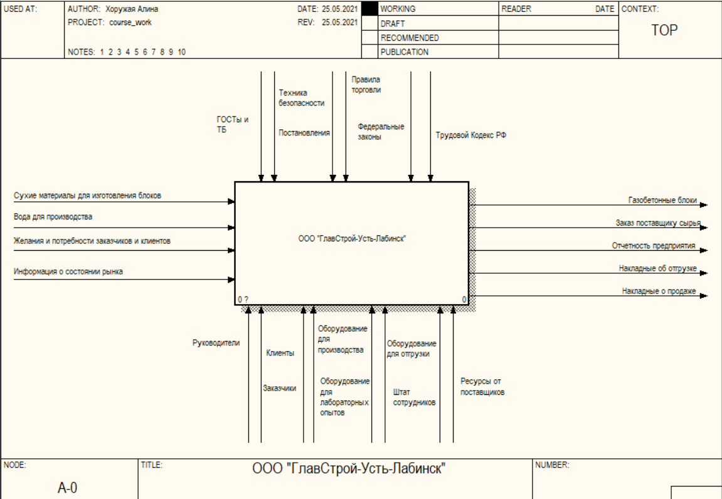

Рисунок 1 - ТОР-диаграмма «Деятельность ООО «ГлавСтрой-Усть-Лабинск»

Проводя определенные манипуляции и процессы, мы получаем следующие результирующие потоки: газобетонные блоки, заявка поставщику сырья, отчетность предприятия, накладные об отгрузке, накладные о продаже.

ТОР-диаграмма выступает вершиной пирамиды модели AS-IS. Следующей ступенью данной пирамиды является декомпозиция нашей ТОР-диаграммы. При этом процессе появляется еще одна модель в нотации IDEF0 (см. рис. 2), в которой бизнес-процессы классифицируются на:

* Основные (непосредственное производство товаров и услуг для конечного потребителя)
* Вспомогательные (обеспечивают предприятие ресурсами и процессами, обеспечивающими слаженную и устойчивую работу основных процессов)
* Бизнес-процессы управления (все процессы, которые связаны с вопросами управления ходом процесса, его организацией и полученными результатами) [13].

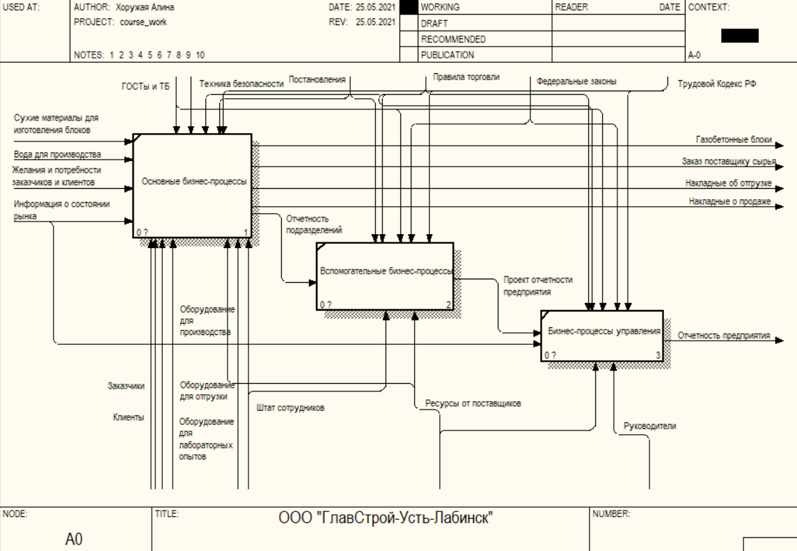

Рисунок 2 - декомпозиция основной ТОР-диаграммы

В состав основных бизнес-процессов входят: получение сырья, проведение лабораторных опытов, изготовление газобетонных блоков, хранение оставшегося сырья и готовой продукции, продажа клиентам и доставка заказчикам (см. рис. 3).

Основные бизнес-процессы являются ядром данного предприятия, т.к. на вход мы получаем сырье и запросы заказчиков; а на выходе готовую сертифицированную продукцию, которая сопровождается отчетностью и соответствующими заявками.

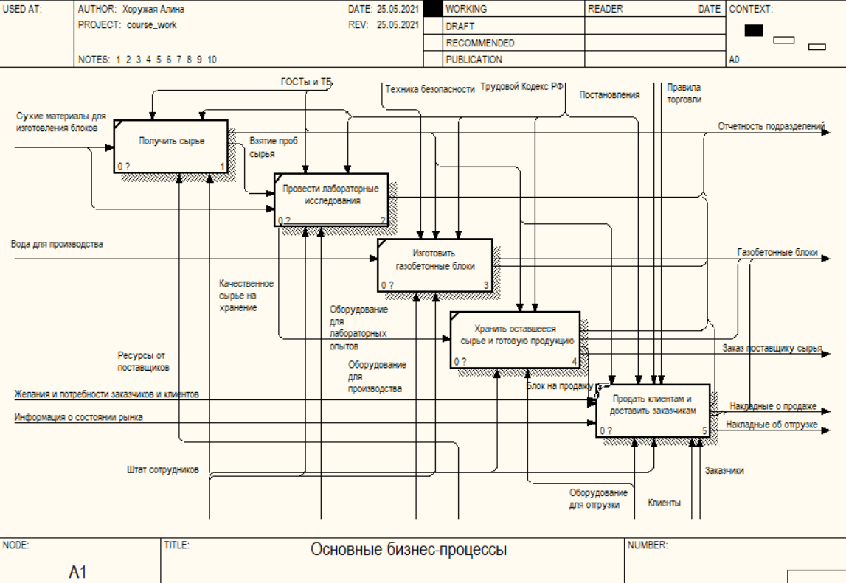

Рисунок 3 - диаграмма декомпозиции основные бизнес-процессы

Исходя из заявленной темы курсовой работы, более подробно остановимся на описании процессов проведения лабораторных исследований сырья. Рассмотрим все основные подпроцессы, составляющие процесс проведения лабораторных исследований сырья (см. рис. 4). Как уже говорилось ранее, для изготовления газобетонного блока используется как минимум 4 сухих материала: цемент, гипс, песок, известь и в некоторых случаях алюминиевая крошка (в данных диаграммах она участвовать не будет).

В общем виде можно сказать, что данный процесс имеет 4 основных этапа. На начальном этапе происходит выгрузка сырья и взятие проб доставленных материалов (каждое сырье доставляется в определенное место на территории завода).

Второй этап заключается в непосредственном проведении лабораторных опытов. Набор этих опытов зависит от того, какой материал находится перед нами. Промежуточные этапы не получают дополнительные входы и не вырабатывают свои итоговые результаты.

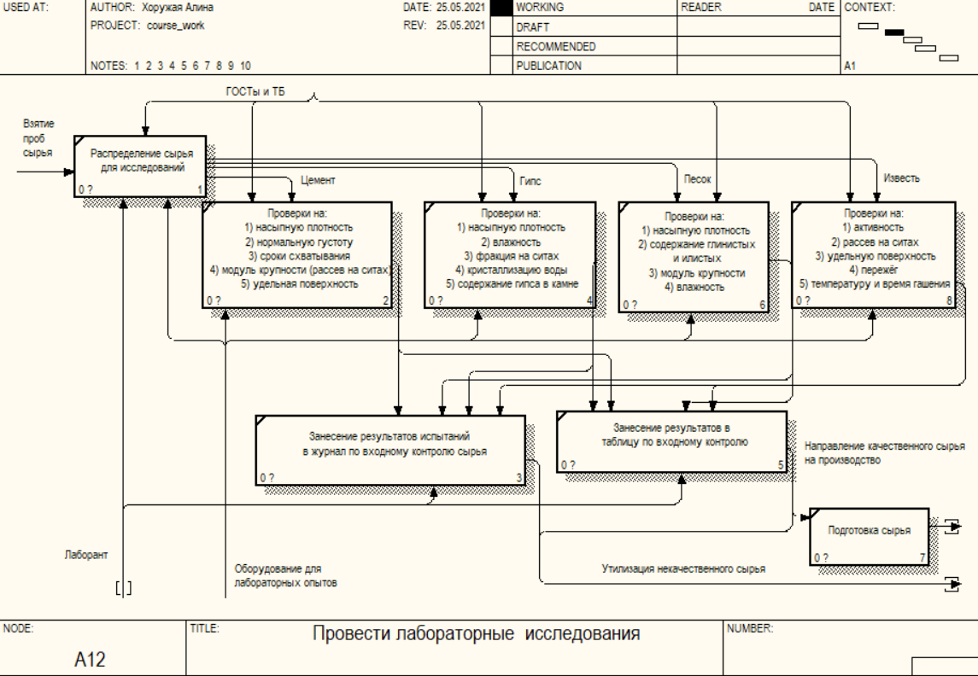

Рисунок 4 - ТОР-диаграмма проведения лабораторных исследований сырья

Третий и четвертый этапы проводятся параллельно и независимо друг от друга. Именно после выполнения этих этапов мы получаем единый результирующий выход – направление качественного сырья на переработку в производство.

Никакие сторонние механизмы кроме оборудования и, непосредственно, лаборанта участия в данном процессе не принимают. Все исследования проводятся согласно строгому соблюдению ГОСТов и соответствующих техник Безопасности: начиная от средств индивидуальной защиты, которыми оснащен лаборант, до алгоритма проведения определенных лабораторных опытов.

Диаграммы потоков данных используются для описания документооборота и обработки информации. Подобно IDEF0, DFD представляет модельную систему, как сеть связанных между собой работ. Их можно использовать как дополнение к модели IDEF0 для более наглядного отображения текущих операций документооборота в корпоративных системах обработки информации. DFD описывает:

* Функции обработки информации;
* Документы, объекты, сотрудники или отделы, которые участвуют в обработке информации;
* Внешние ссылки, которые обеспечивают интерфейс с внешними объектами, находящимися за границами моделируемой системы.

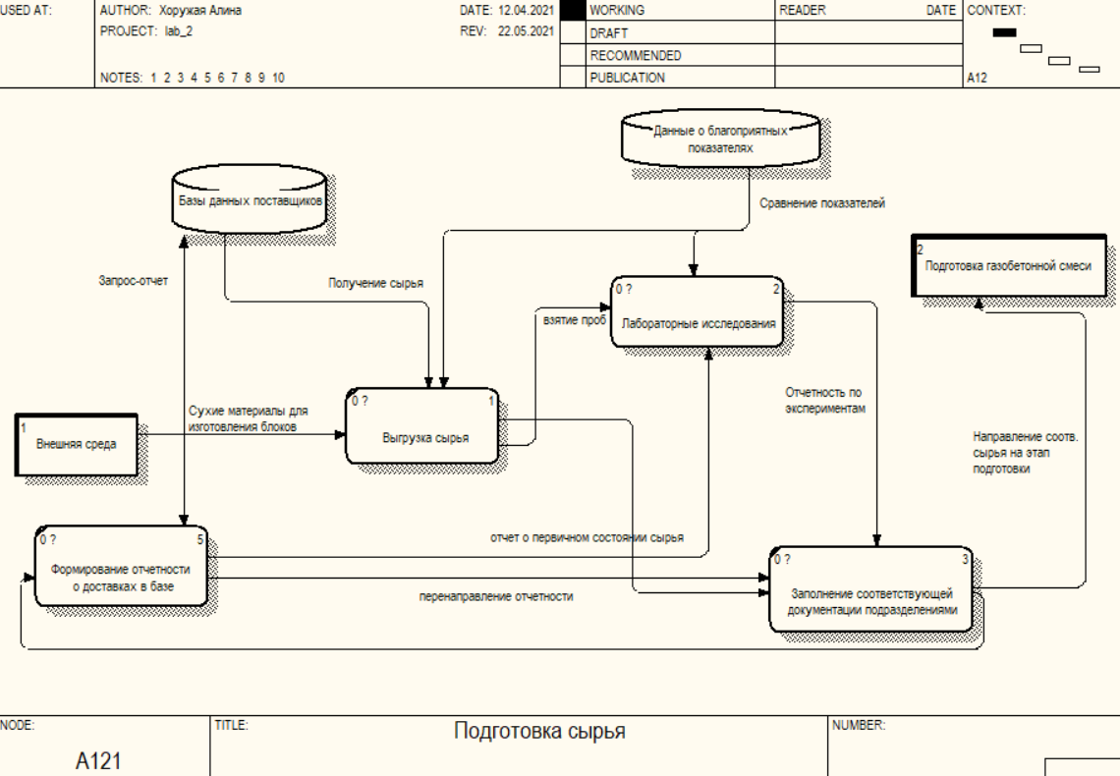

Рисунок 5 - декомпозиция процесса «Подготовка сырья» в нотации DFD

При детализации блока «Подготовка сырья, мы получили 4 блока: «Выгрузка сырья», «Лабораторные исследования», «Заполнение соответствующей документации подразделениями», «Формирование отчетности о доставках в базе» (см. рис. 5).

Качество изготавливаемой продукции будет зависеть не только от того, насколько точно были проведены лабораторные опыты, но и от того, как выгрузили, распределили, смешали и произвели блок. Поэтому каждый этап изготовления будет влиять на конечный процент брака.

Описание модели:

Первым этапом производится выгрузка сырья на переработку в производство. Специальные машины завозят сырье на территорию завода и распределяют по производственным помещениям. Каждое сырье сопровождается соответствующей документацией.

Второй этап – сравнивание показателей лабораторных исследований с эталонными. Осуществляется прогнозирование итогового качества изготовленного газобетонного блока.

Третий этап заключается в заполнении документации подразделениями. Начиная от того, кто пропустил на территорию предприятия данное сырье, кто его принял, расположил, выгрузил, обработал, провел лабораторные исследования, подал сигнал на смешивание смеси, ее запекание, резку, маркировку и упаковку.

Заключительный этап подводит своеобразные итоги по произведенной партии блока. Собираются все накладные, выписки, сертификаты. Партия вносится в базу предприятия и ждет своего распределения в складских помещениях.

Для дальнейшего моделирования будем использовать нотацию IDEF3, которая позволяет смоделировать технологические процессы, происходящие на предприятии, т.е. описать возможные разветвления в процессе.

Например, когда результат одного действия может инициировать запуск нескольких действий или наоборот, чтобы начать какое-то действие необходимо завершить несколько предыдущих действий. Для описания моделей с методологией IDEF3 применяются перекрестки. Перекрестки используются для отображения логики взаимодействия стрелок при слиянии и разветвлении, или для отображения множества событий, которые могут или должны быть завершены перед началом следующего действия.

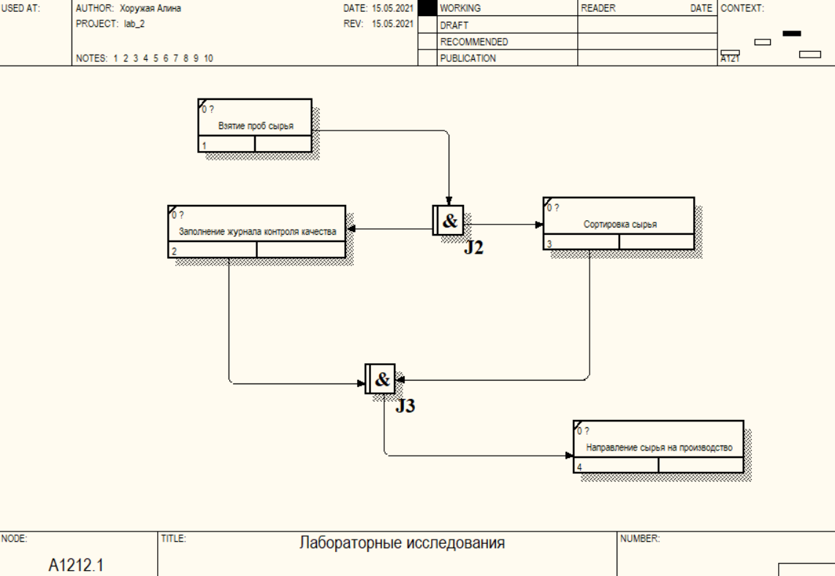

Рисунок 6 - декомпозиция процесса «Лабораторные исследования» в нотации IDEF3

Для отражения механизма процесса (исполнителя) использован инструмент Referent Tool. Для начала необходимо взять пробы сырья, провести лабораторные исследования. Далее нам встречается разветвление стрелок с использованием перекрестка типа «Асинхронное И», которое говорит о том, что все следующие процессы должны быть запущены.

По мере получения результатов лабораторных опытов, данные постепенно заносятся в соответствующие журналы и таблицы. Ранее было сказано, что на каждое сырье отведено в среднем по 5 опытов, которые имеют различную затратность по времени, оборудованию и энергии. На следующем шаге нам встречается слияние стрелок с использованием перекрестка типа «Асинхронное И». Т.к. в лаборатории стандартно работает один лаборант, то чисто физически заполнить два журнала одновременно – невозможно. Поэтому выбран Асинхронный тип.

Далее, вместе с выписками из журналов контроля, сырье направляется на распределение на завод.

Таким образом, в рамках одного проекта моделирования бизнес-процессов можно использовать разные нотации, даже несмотря на тот факт, что каждая из них использует правила, кардинально отличающиеся между собой (например, нотация IDEF0 поддерживает понятие граничных стрелок, а нотации DFD и IDEF3 – нет).

В нескольких диаграммах мы смогли полностью отразить главную задачу предприятия, отразить вспомогательные бизнес-процессы и бизнес-процессы управления, а главное – декомпозиция позволила нам рассмотреть все процессы более детально.

Полученных нами знаний достаточно для того, чтобы приступить к составлению дерева целей и функций ООО «ГлавСтрой-Усть-Лабинск».

# **Разработка рекомендаций по совершенствованию ООО «ГлавСтрой-Усть-Лабинск»**

## **Построение дерева целей и функций существующей системы управления**

Дерево целей – структурированный иерархический перечень целей, в котором цели низшего уровня подчинены целям высшего уровня.

Дерево целей и функций – структурированная, построенная по иерархическому принципу совокупность целей и функций:

* В которой выделены главная цель (вершина дерева) и подчиненные ей подцели нескольких уровней;
* Которая выражает соподчиненность целей и функций, и их внутренние взаимосвязи.

Преимущества такого дерева заключаются в том, что оно позволяет выстраивать взаимосвязи между целями разных уровней, дробить большие цели на тапы, видеть чёткую картину системы целей.

Начинать построение дерева целей необходимо с главной цели, в качестве которой может выступать миссия.

Основным содержанием построения дерева целей является переход от глобальной цели к совокупности более мелких подцелей. Его построение основано на следующих положениях:

* Формирование функции любой системы определяется целями системы более высокого уровня;
* Цели высших уровней достигаются не непосредственно, а на основе достижения подцелей;
* Цель системы нижних уровней иерархии является одновременно средством, ресурсом системы высшего уровня;
* Средства достижения цели являются ее подцелями и становятся целями для нижестоящих уровней;

При переходе на любой последующий нижний уровень иерархии, имеет место детализация и разукрупнение целей. При разработке дерева целей и функций часто используется метод, базирующийся на концепции системы, учитывающей взаимодействие с окружающей средой. Причем в качестве системы можно рассматривать не только некую организацию (предприятие, фирму и другое), но и конкретные процессы (например, процесс производства, управленческий процесс и т.д.).

Рассмотрим уровни построения дерева целей и функций.

Первый уровень – Формирование глобальной цели системы.

Цель должна описывать конечный продукт (КП), для которого существует или создается такая система. Конечным продуктом может быть любой результат социальной деятельности: материальная продукция, новый научный результат, научная информация, управленческие решения и т.п.

Второй уровень – Декомпозиция по признаку «Виды конечного продукта».

Осуществляется в тех случаях, когда система производит различные виды конечного продукта. При наличии большого числа разновидностей продукции классификатор по этому признаку может быть двухуровневым. Виды конечного продукта зависят от того, для чего строится структура целей. Если речь идет о производстве, то конечным продуктом является выпускаемая продукция, а если строится структура целей аппарата управления, то это планы, решения и другие нормативно-методические документы, обеспечивающие выпуск соответствующих видов продукции.

Третий уровень – Декомпозиция по признаку «Пространство инициирования целей».

Формируются подцели исследуемой системы, инициируемые требованиями и потребностями окружающей среды, влияющей на производство конечного продукта. При этом все системы, с которыми взаимодействует исследуемая система в процессе производства конечного продукта, делятся на четыре класса:

* Вышестоящие системы, формирующие главные требования к конечному продукту (директивные органы, вышестоящие организации);
* Нижестоящие (подведомственные) системы, требования которых выступают в основном в качестве ограничений на свойства конечного продукта или потребностей в организации ремонта и других видов обслуживания материально-технической базы для производства конечного продукта;
* Существенная (или актуальная) среда, т.е. системы, которые имеют отношение к производству конечного продукта проектируемой или исследуемой системы (поставщики; потребители; аналогичные предприятия, опыт которых может оказаться полезным и т.п.);
* Исследуемая система, которая всегда помимо глобальной цели выполняет цели, инициируемые собственными (внутренними) потребностями, мотивами, а также трансформирующимися в требования к конечному продукту.

Четвертый уровень – Декомпозиция по признаку «Жизненный цикл».

Определяются различные под этапы получения конечных продуктов в зависимости от их видов – от формирования и поставки заказчику. Начиная с этого уровня декомпозиции, обычно становится удобнее оперировать не термином «подцель», а термином «функция» и считать, что «дерево целей» как бы перерастает в «дерево функций»

Пятый уровень – Декомпозиция по основным элементам (составу) системы.

В результате формируются функции, вытекающие из потребностей основных элементов системы, объединяемых в три основных группы: кадры (К), предмет деятельности (ПД), средства деятельности (СД). Отношения между этит группами элементов и конечным продуктом КП должны включать в себя и статистический и динамические аспекты, т.е. процессы по производству конечного продукта и организационную структуру [5].

Шестой уровень – декомпозиция по признаку «Управленческий цикл».

Проводится детализация нормативно-правовых документов, являющихся результатом работы системы управления и регламентирующих производства конечных продуктов по циклу; прогнозирование, планирование, организация, контроль, анализ.

Седьмой уровень – декомпозиция по признаку «Делегирование полномочий». Уровень детализирует исполнителей, соисполнителей, процессы согласования и утверждения для элементов, определенных на 6 уровне («Управленческий цикл») [12].

Дерево функций и целей ООО «ГлавСтрой-Усть-Лабинск» изображено на рисунках 7-8.

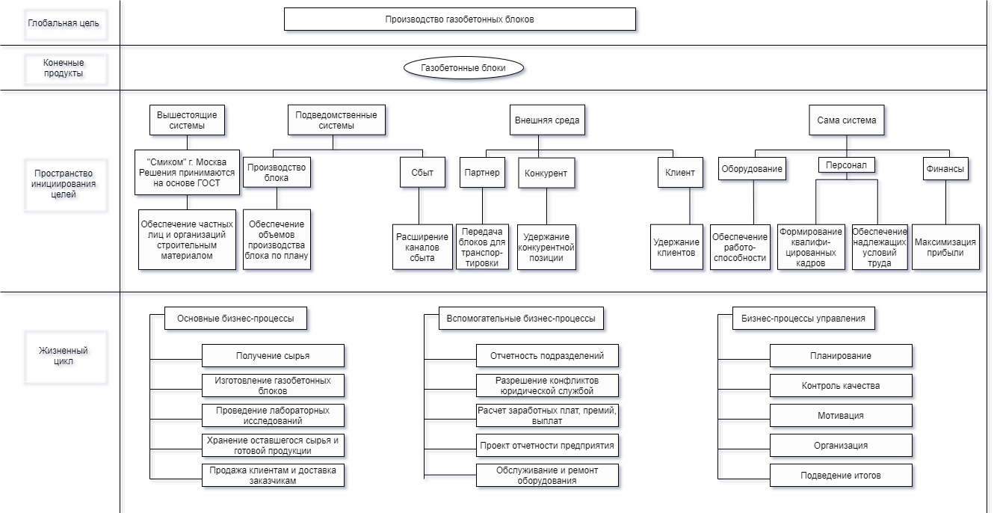

Рисунок 7 - «Глобальная цель», «Конечные продукты», «Пространство инициирования целей» и «Жизненный цикл» дерева целей и функций

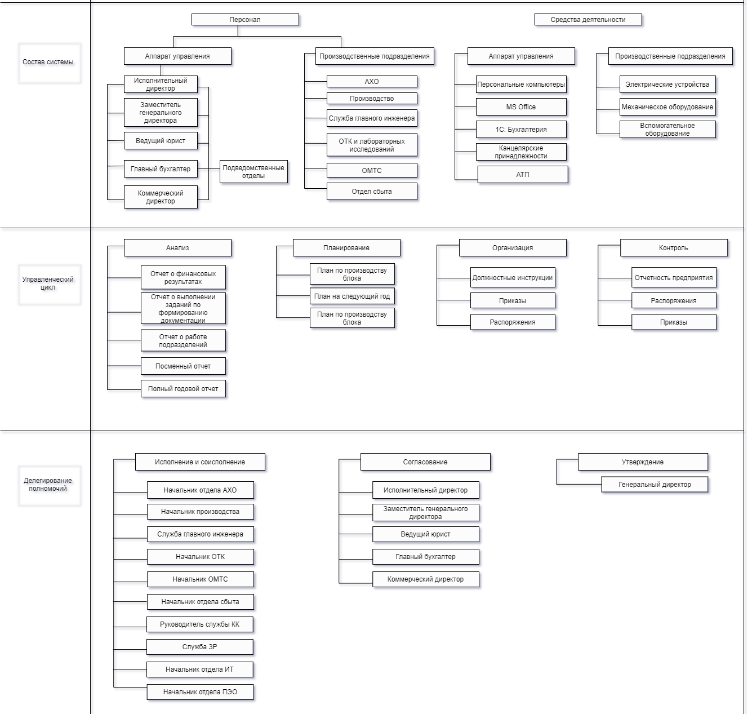

Рисунок 8 – «Состав системы», «Управленческий цикл» и «Делегирование полномочий» дерева целей и функций

Таким образом, построение дерева целей и функций позволило нам поэтапно пройти от главной цели организации к совокупности более мелких подцелей. Переходя на каждый последующий уровень была проведена детализация и разукрупнение целей. Теперь создание усовершенствованного дерева целей и функций не составит труда.

## **Разработка усовершенствованного дерева целей и функций**

Функциональная модель «как будет», строится на основе модели «как есть» после изменения целей или выявления новых функций. Найденные в модели AS-IS недостатки исправляются путём создания модели TO-BE (как будет), т.е. модели новой организации процессов на предприятии. Модель TO-BE нужна для анализа альтернативных (лучших) путей выполнения функции того, как предприятие будет развиваться в дальнейшем. В результате анализа дерева целей и функций объекта исследования были выявлены недостатки. Недостатки относятся к уровню жизненного цикла, а именно, к вспомогательным бизнес-процессам.

Как уже говорилось ранее, производство на данном предприятии полностью автоматизировано, все отделы работают с определенным набором прикладного ПО и различными информационными системами (ИС). По этой причине, сочла необходимым добавить в данную организационную структуру отдел Информационной и технологической безопасности. Который будет устанавливать, настраивать и сопровождать технические средства по защите данных.

Производительная мощность завода – 420 тыс.м3 газобетонных блоков в год. Выпускается свыше 20 видов строительного блока. Очень важно производить актуальный материал, для этого необходимо добавить Аналитический отдел ( в составе нескольких человек). Эти люди будут следить за тем, какая продукция была популярна раньше и предсказывает, что будет востребовано или популярно в будущем. От работы аналитического отдела зависит, какой стратегии будет придерживаться компания, ее целевая аудитория, объемы производства и продаж.

Сейчас завод имеет совсем другое представление и значение, нежели завод во времена СССР, именно поэтому рядом с аналитикой всегда будет стоять PR, маркетинг и SMM. Необходимо постоянно поддерживать надлежащий образ предприятия и не теряться на рынке.

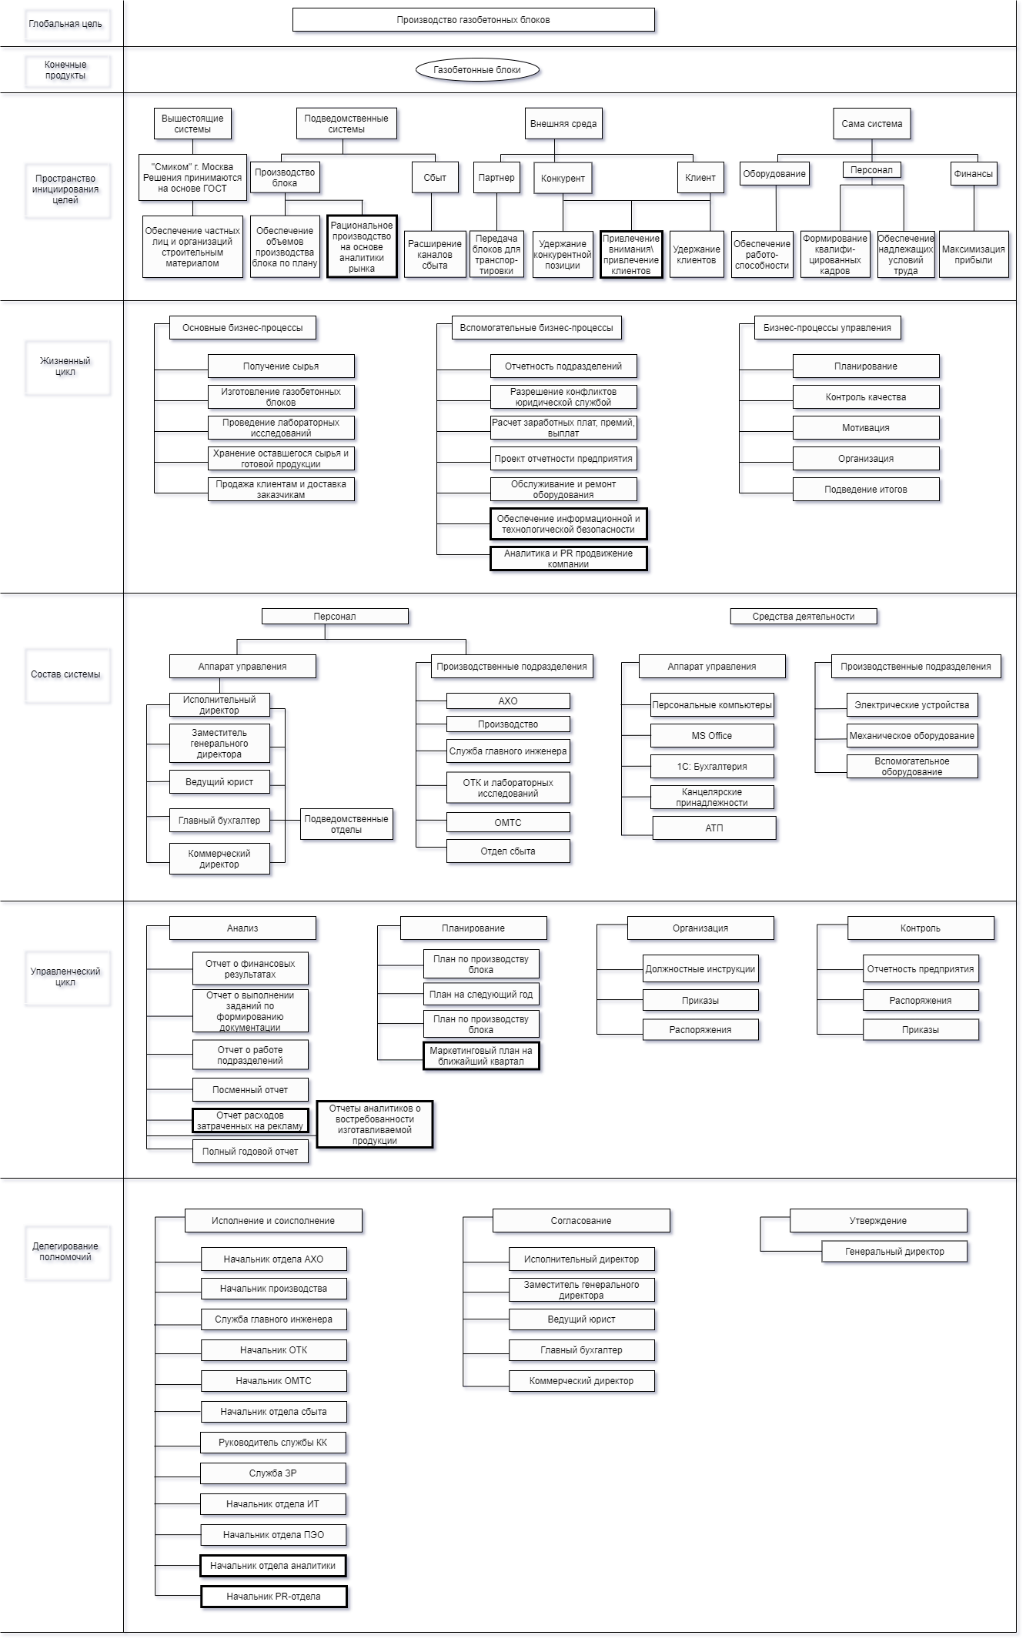Рисунок 9 - усовершенствованное дерево целей и функций

Нельзя просто так добавить отдел в структуру предприятия, т.к. их деятельность так или иначе отразится на общей картине деятельности. Именно так и повели себя добавленные отделы: они показывают своё влияние уже на начальных уровнях дерева целей и функций. Теперь необходимо отразить нововведения на структурно-функциональной модели TO-BE.

## **Разработка функционально структурной модели TO-BE**

В результате работы над обновлением дерева целей и функций объекта претерпела изменение диаграмма вспомогательных бизнес-процессов. (см. рис. 10)

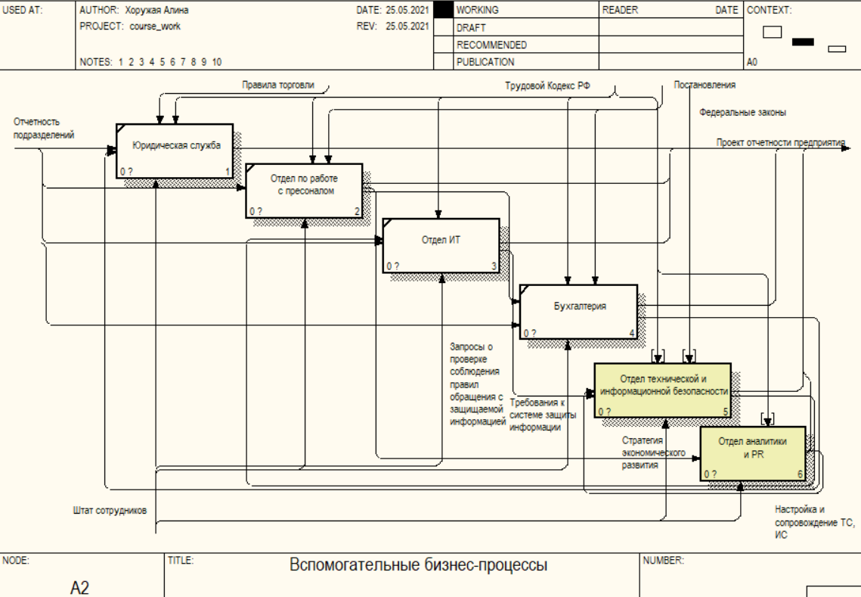

Рисунок 10 - Модифицированная диаграмма декомпозиции вспомогательных бизнес-процессов

Добавленные структурные подразделения включаются в работу и непосредственно влияют на итоговые проекты отчётности предприятия. Отдел технической безопасности работает непосредственно с Отделом ИТ и их сотрудниками. Каждый, уже существующий отдел, отдел имеет связь с подразделением аналитики, ведь именно от их расчетных планов будет зависеть успешность деятельности организации.

Проведем декомпозицию деятельности технической безопасности. (см. рис. 11). Деятельность отдела можно представить следующим образом: поступает заявка, запрос или требование на уточнение какой-либо информации касаемо обеспечения информационной безопасности (ОИБ) в организации. Далее, отдел направляет своих сотрудников в подразделения, откуда поступила заявка, либо рассматривает ее на месте.

Для улучшения ситуации с ОИБ проводятся семинары и лекции, на которых объясняется (напоминается) то, какая информация\документы в организации попадают под коммерческую тайну.

Завершающим этапом работы отдела является заполнение соответствующе документации о проделанных мероприятиях, принятых решениях и внесениях изменений.

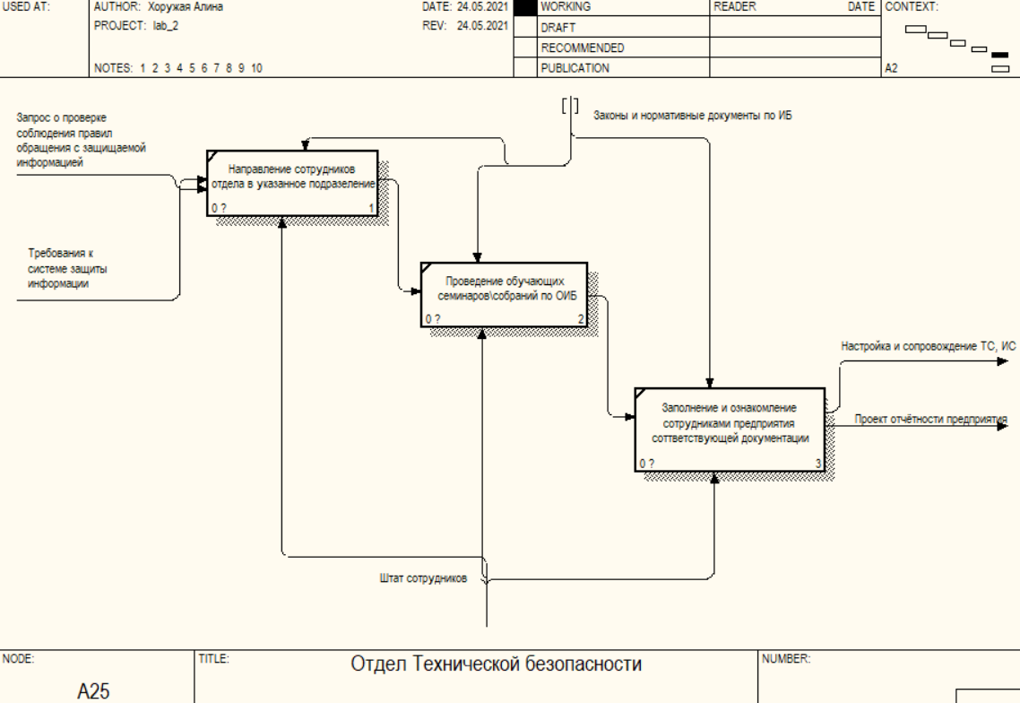

Рисунок 11 - ТОР-диаграмма деятельности отдела технической безопасности

Более подробно стоит рассмотреть отдел аналитики и PR. Да, это отдельные подведомственные отделы, но из-за тесной связи в их взаимодействии, для дальнейшего рассмотрения имеет смысл объединить их воедино. (см. рис. 12)

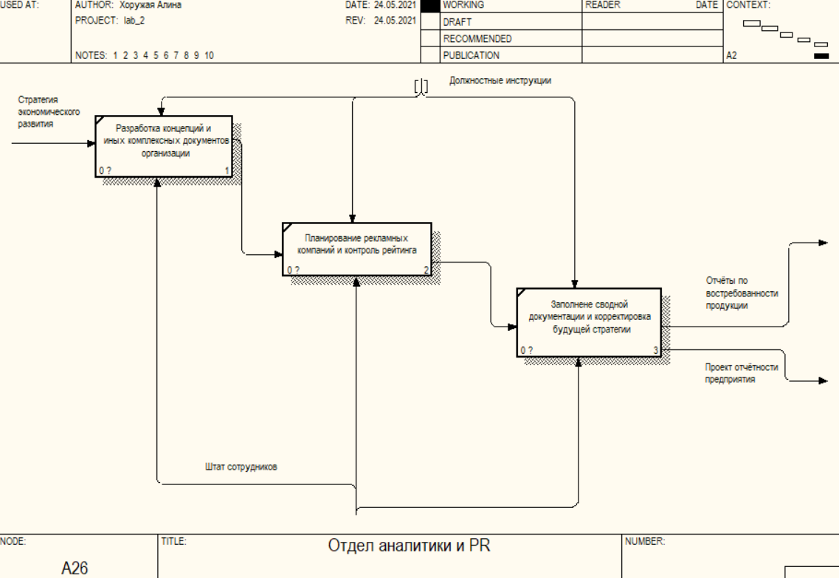

Рисунок 12 - ТОР-диаграмма деятельности отдела аналитики и PR

От качественного выполнения данной деятельности зависит успех и значимость компании на рынке. Главным документом этого отдела является стратегия экономического развития компании. Основываясь на том, что и как производят потенциальные конкуренты, корректируются производственные и рекламные планы. Например, нет смысла располагать рекламу двух конкурирующих компаний в одном месте. Или же нецелесообразно изготавливать тот вид блока, который в избытке на рынке строительных материалов.

Основываясь на всей полученной информации, отдел заполняет соответствующую документацию и вносит правки в действующий проект отчетности предприятия.

На деятельность PR-отдела имеет прямое влияние экономическое и производственное состояние своих потенциальных конкурентов (см. рис. 13). Именно поэтому необходимо постоянно изучать рынок, улучшать имидж своей компании и повышать репутацию не только организации, но и производимой продукции.

Все анализы и сравнения повлияют на то, какими способами и путями будет построена конкурентно-способная организация.

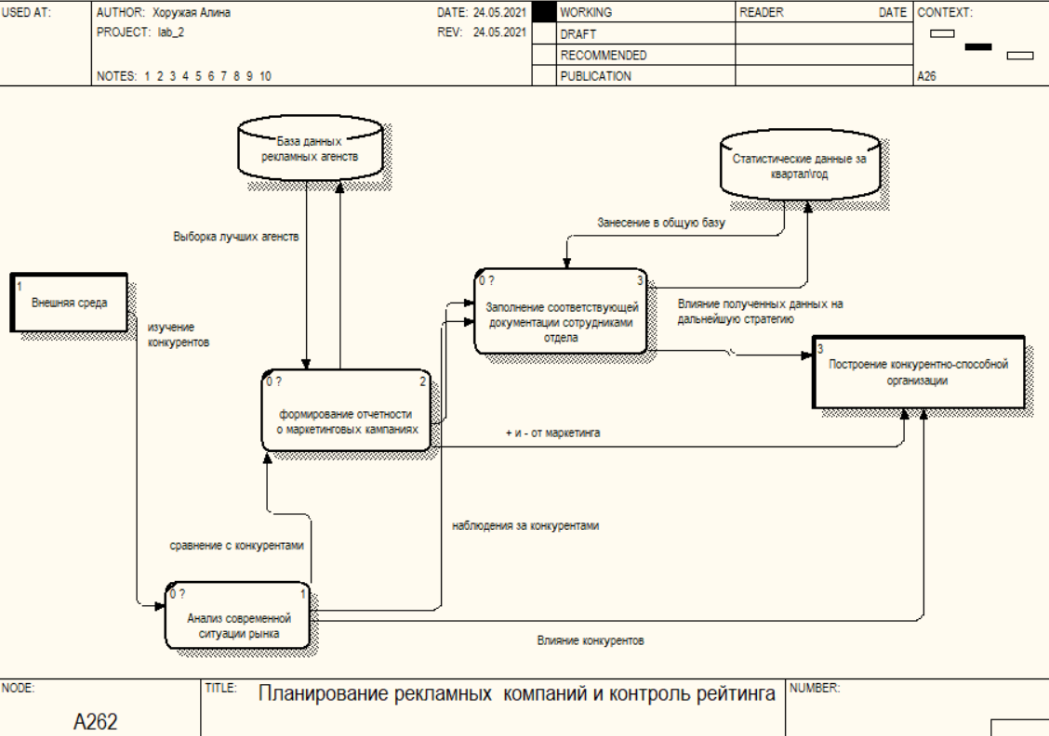

Рисунок 13 - декомпозиция процесса «Планирование рекламных кампаний и контроль рейтинга» в нотации DFD

Заключительной диаграммой в деятельности данного отдела будет диаграмма в нотации IDEF3 «Анализ современной ситуации рынка» (см. рис. 14).

После изучения сильных и слабых сторон нашего предприятия, можно приступать к изучению конкурентов и ЦА (целевая аудитория). В данном случае нельзя изучить только одну сторону рынка, поэтому используется разветвление стрелок с типом «Асинхронное И» - «все следующие процессы должны быть запущены».

Выводы, полученные на основе изучения конкурентов и ЦА повлияют на построение грамотного стратегического плана развития организации.

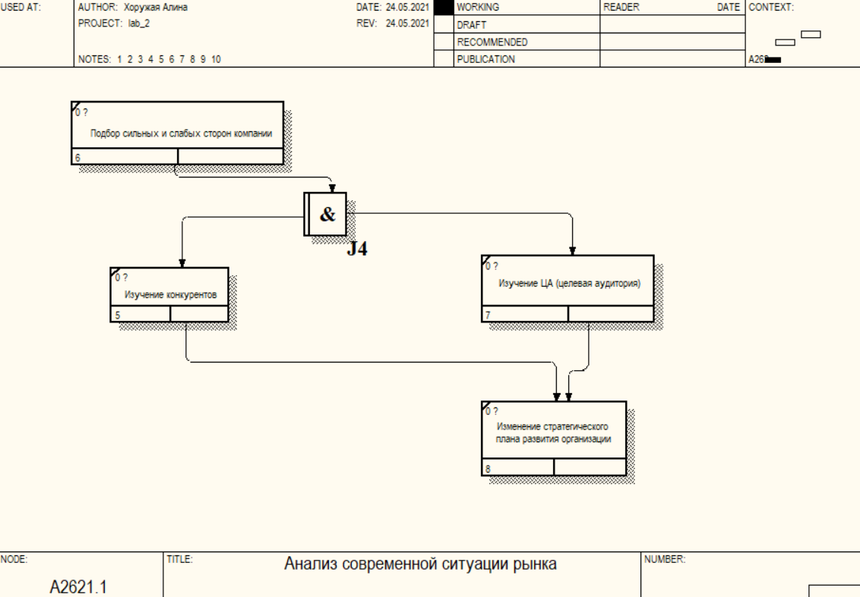

Рисунок 14 - декомпозиция процесса «Анализ современной ситуации рынка» в нотации IDEF3

На данных диаграммах были проведены декомпозиции добавленных отделов, согласно дереву целей и функций. Отражена значимость деятельности этих подразделений, а также их влияние на внешний вид организации на рынке.

# **Совершенствование и оценка организационных структур**

## **Обзор существующих методик оценки организационных структур**

Говоря об организационной структуре, мы имеем ввиду концептуальную схему, вокруг которой организуется группа людей, основу, на которой держатся все функции. Организационная структура предприятия — это, по сути, руководство для пользования, которое объясняет, как организация выстроена и как она работает. Если говорить конкретнее, то организационная структура описывает, как в компании принимаются решения и кто является ее лидером.

Известны следующие методы оценки организационных структур управления:

Графическое моделирование. С помощью этого метода система изображается как совокупность элементов и взаимосвязей между ними.

Применение относительных и средних величин. При диагностике организационной структуры активно используется выявление таких величин, их простые средние арифметические, средние взвешенные, средние гармонические, геометрические и квадратические. Главным требованием применения средних величин является качественная однородность совокупности данных, для которых они исчисляются. Важным средством для этого является группировка.

Группировка. Метод основан на отборе явлений и процессов (а также их обусловливающих причин и факторов) по определенным признакам и предполагает их классификацию. Множество единиц объекта наблюдения расчленяется на однородные группы по основаниям группировки, которые могут быть качественными или количественными [4].

Сравнение – это наиболее распространенный способ конкретного анализа, связанный с сопоставлением однородных величин для выявления, существующего между ними различия (сравнение показателей организационной структуры исследуемой организации с лучшими в соответствующей отрасли).

Метод цепных подстановок. Этот метод позволяет выявить влияние отдельных факторов на конечную величину показателя при условии, что связь между ними имеет выраженный функциональный характер [4].

Корреляционно-регрессионный анализ. Этот метод служит для определения тесноты и конкретного вида связи между показателями, не находящимися в функциональной зависимости.

Применение аналогий. Метод основан на использовании принципа сходства между отдельными объектами. Исходным пунктом является аксиома: если предметы сходны в одних определенных признаках, то они могут быть сходны и в других [5].

Экспертные оценки – этот метод применяется, как правило, в тех случаях, когда оценка или анализ не могут быть выполнены на основе точных расчетов или, когда выполнение подобных расчетов нецелесообразно в связи с низкой эффективностью.

Огромное количество методик и оценок организационных структур дают эксперту неограниченное право выбора. Каждый из способов имеет право на существование и использование при оценке организационной структуры той или иной организации.

## **Обзор актуальной организационной структуры**

Завод «ГлавСтройБлок-Усть-Лабинск» организован как общество с ограниченной ответственностью.

Практически 200 сотрудников в штате, а конкретнее, 187, трудятся над общими целями и задачами завода:

Цели:

* Повышение репутации и продвижение на рынке;
* Улучшение качества производимых материалов;
* Высокий поток клиентов и расширение границ сбыта;
* Получение максимальной прибыли;

Задачи:

* Изготовление качественной и сертифицированной продукции
* Сбыт
* Ответственная реализация заказов
* Обновление высокотехнологичного оборудования
* Постоянное обучение сотрудников

Стратегия деятельности предприятия включает в себя: постоянный анализ тенденций рынка, своевременное повышение квалификаций сотрудников, строгое следование графикам и планам работ.

На май 2021 года штат завода составляет 187 штатных единиц. Всего штат делится на 12 отделов, каждый из которых работает на благо предприятия, 1/3 отделов работает круглосуточно.

В организации применяется функциональная организационная структура. Функциональной структурой предполагается специализация на выполнении отдельных функций управления: для их осуществления создаются отдельные структурные подразделения. Данная организационная структура строиться на основе горизонтального разделения управленческого труда и обычно применяется на крупных предприятиях. Рассмотрим штат предприятия на 01 марта 2020 года, который составляет 187 штатных единицы.

Самый численный отдел – производство, который включает в себя 62 человека. Завод изготавливает продукцию круглосуточно, люди работают посменно. Второй по численности отдел – коммерческий, состоящий из 30 человек. Итак, первостепенной задачей является изготовление качественной и сертифицированной продукции. Вторая задача – сбыт. Ведь между экономическим состоянием предприятия и продажами прямая зависимость.

Генеральный директор предприятия является ответственным лицом и несет полную ответственность за сохранность и эффективное использование имущества предприятия, за последствия принимаемых решений, финансово-хозяйственные результаты деятельности предприятия. Образование полное высшее, опыт работы на руководящей должности (более 2х лет).

Исполнительный директор имеет в своем подчинении 3 самых численных отдела: АХО (административно-хозяйственный отдел, 32 человека), производство (62 человека) и служба главного инженера (30 человек).

Коммерческий директор имеет в своем подчинении 2 отдела: ОМТС (отдел материально-технического снабжения, 13 человек) и отдел сбыта (9 человек).

Руководитель службы КК и развития производственной системы имеет в своем подчинении подразделение ОТК и лабораторных исследований (9 человек). Именно на этом отделе и будет основана данная работа.

Последующие отделы не имеют в своем подчинении подразделений:

* Служба ЗР (защита ресурсов, 4 человека)
* Юридическая служба (2 человека)
* Начальник отдела по работе с персоналом (2 человека)
* Отдел ИТ (2 человека)
* ПЭО (планово-экономический отдел, 2 человека)
* Бухгалтерия (5 человек)

Ознакомившись с актуальной организационной структурой ООО «ГлавСтрой-Усть-Лабинск» можно сделать заключение – сейчас заводы имеют совершенно другие «внутренности», но преследуют всё те же цели – качественное изготовление собственной продукции.

## **Разработка альтернативных вариантов организационных структур**

Оценка организационной структуры является важным элементом разработки проектных и плановых решений, позволяющих определить уровень прогрессивности и плановых решений, позволяющих определить уровень прогрессивности действующей структуры, и проводится с целью выбора наиболее рационального варианта структуры или способа ее совершенствования. Для качественного анализа организационной структуры ООО «ГлавСтрой-Усть-Лабинск» нужно произвести графическое моделирование ее организационной структуры управления. Наиболее подходящей считается такая организационная структура, в которой коэффициент целостности будет наиболее близок по значению к коэффициенту использования элементов в системе. Если же, во всех организационных структурах коэффициенты различны по значению, то выбирается орг. структура, в которой разница этих коэффициентов минимальна. Данная структура относится к линейной. Для нее характерна вертикаль: высший руководитель – линейный руководитель (подразделения) – исполнители. Имеются только вертикальные связи. В простых организациях отдельные функциональные подразделения отсутствуют. Эта структура строится без выделения функций.

Преимущества: простота, конкретность заданий и исполнителей.

Недостатки: высокие требования к квалификации руководителей и высокая загрузка руководителя. Функциональная структура применяется и эффективна на небольших предприятиях с несложной технологией и минимальной специализацией.

Действующая организационная структура ООО «ГлавСтрой-Усть-Лабинск» представлена на рисунке 15.

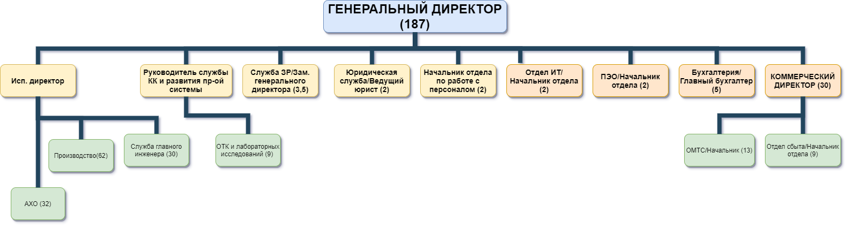

Рисунок 15 - действующая организационная структура ООО «ГлавСтрой-Усть-Лабинск»

На рисунке 16 представлен альтернативный вариант №1 организационной структуры ООО «ГлавСтрой-Усть-Лабинск». В данном варианте добавляется Отдел информационного и технического обеспечения.

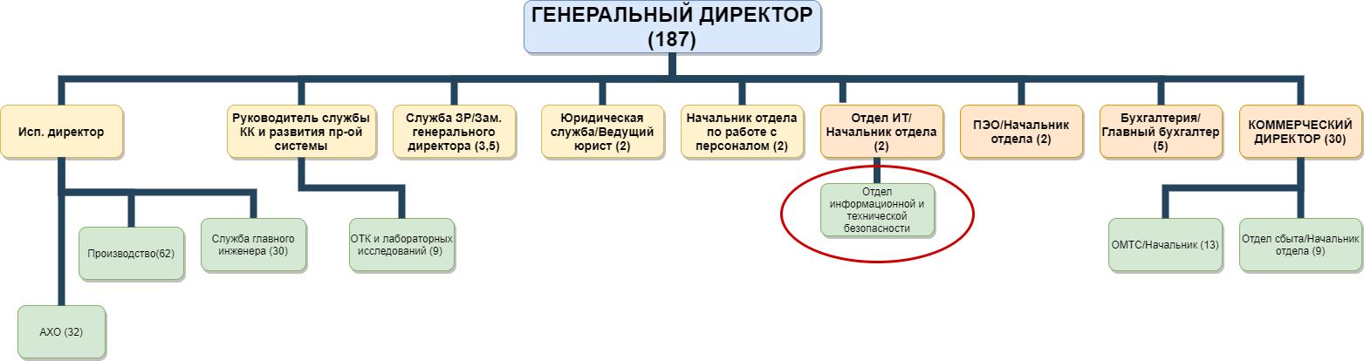

Рисунок 16 - альтернативный вариант организационной структуры №1

На рисунке 17 представлен альтернативный вариант №2 организационной структуры ООО «ГлавСтрой-Усть-Лабинск». Теперь в подчинение Коммерческому директору добавляется отдел аналитики.

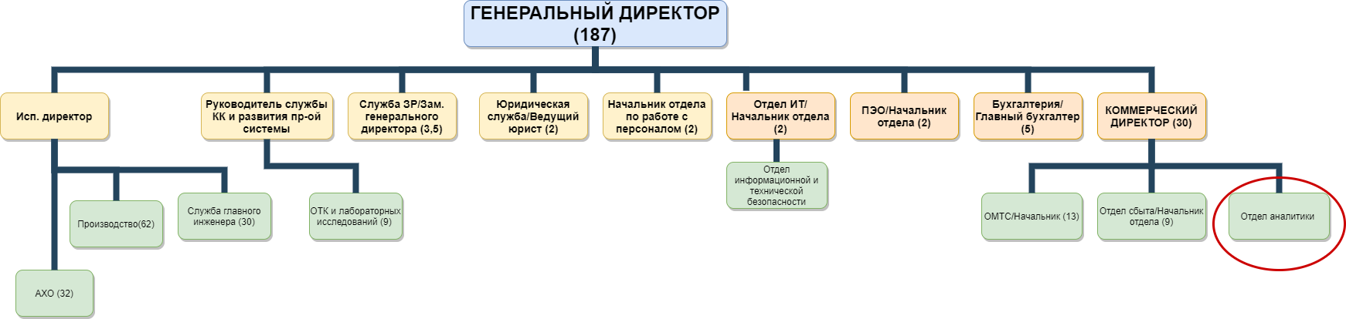

Рисунок 17 - альтернативный вариант организационной структуры №2

На рисунке 18 представлен альтернативный вариант №3 организационной структуры ООО «ГлавСтрой-Усть-Лабинск». Добавляется PR-отдел.

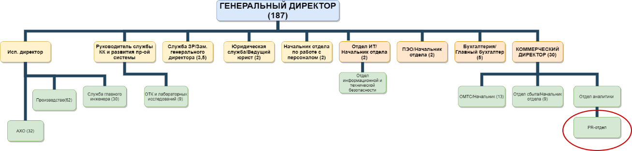

Рисунок 18 - альтернативный вариант организационной структуры №3

Может появиться вопрос: «Почему так малозаметно меняется организационная структура? Добавляются лишь отделы». Ответ достаточно прост. Данная организационная структура является самой оптимальной для предприятия с подобным родом деятельности. Каждый руководитель отдела имеет четкий перечень функциональных навыков и обязанностей, по этому причине «не может», и не должен руководить какими-либо другими подразделениями. Безусловно, в критических ситуациях, например, под угрозой банкротства, сделать подобную «урезку» вполне возможно.

## **Оценка организационных структур**

Рассмотрев актуальный и альтернативные варианты можем сделать вывод, что существующая организационная структура является наиболее эффективной, т.к. в ней соблюден идеальный баланс руководителей и подразделений. Но внедрение дополнительных отделов необходимо, поэтому проведем подробный расчет альтернативных организационных структур изображенных на рисунках 16-18.

Для сравнения орг. структур использован метод информационного поля.

Расчет для актуальной структуры (см. рис. 15):

$$С_{с}=\log_{2}{9}=3,17$$

$$С_{o}=\log_{2}{16}=4$$

$$С_{в}=3,17-4=-0,83$$

$$α=\frac{0,83}{4}=0,208$$

$$β=\frac{3,17}{4}=0,792$$

Расчет для альтернативной структуры №1 (см. рис. 16):

$$С_{с}=\log_{2}{9}=3,17$$

$$С_{o}=\log_{2}{17}=4,087$$

$$С_{в}=3,17-4,087=-0,917$$

$$α=\frac{0,917}{4,087}=0,224$$

$$β=\frac{3,17}{4,087}=0,776$$

Расчет для альтернативной структуры №2 (см. рис. 17):

$$С_{с}=\log_{2}{9}=3,17$$

$$С_{o}=\log_{2}{18}=4,17$$

$$С_{в}=3,17-4,17=-1$$

$$α=\frac{1}{4,17}=0,240$$

$$β=\frac{3,17}{4,17}=0,760$$

Расчет для альтернативной структуры №3 (см. рис.18):

$$С_{с}=\log_{2}{9}=3,17$$

$$С_{o}=\log_{2}{19}=4,248$$

$$С_{в}=3,17-4,248=-1,078$$

$$α=\frac{1,078}{4,248}=0,254$$

$$β=\frac{3,17}{4,248}=0,746$$

Для каждого варианта организационной структуры подсчитаны показатели собственной сложности, системной сложности, взаимной сложности, а также коэффициенты α и β.

Результаты расчетов представлены в виде таблицы (см. табл. 1):

Таблица 1 – результаты расчётов

|  |  |  |  |  |  |
| --- | --- | --- | --- | --- | --- |
| № варианта | Информационные оценки | | | | |
| Системная сложность, Сс | Собственная сложность, Со | Внутренняя сложность, Св | Степень централизации, α | Коэффициент использования, β |
| Актуальный вариант | 3, 17 | 4 | -0,83 | 0,208 | 0,792 |
| Альтернативный вариант №1 | 3,17 | 4,087 | -0,917 | 0,224 (0,552) | 0,776 |
| Альтернативный вариант №2 | 3,17 | 4,17 | -1 | 0,240 (0,52) | 0,760 |
| Альтернативный вариант №3 | 3,17 | 4,248 | -1,078 | 0,254 (0,492) | 0,746 |

Таким образом, существующие методы оценки рассматривают организационные структуры с точки зрения системной сложности, централизации и децентрализации управления (теория информационного поля или информационный подход), скорости прохождения информации и скорости обработки документа (теория массового обслуживания), стоимости и экономической эффективности организационных звеньев (функционально-стоимостной анализ).

# **заключение**

Использование новых информационных технологий и обострение конкурентной борьбы определяют необходимость принципиального изменения организации управления предприятием, что возможно с помощью разработки механизма формирования и развития организационной структуры управления предприятием, который позволит упорядочить разрозненные элементы создания организационной структуры для наиболее эффективного достижения целей предприятия.

Системный анализ – методология исследования объектов путём рассмотрения их отдельных сторон, свойств и составных частей, взаимодействующих друг с другом и составляющих целостное образование, не сводящееся к простой сумме своих частей.

Подведены следующие результаты работы:

1. На основе существующих методов системного анализа был проведен анализ ООО «ГлавСтрой-Усть-Лабинск»;
2. Составлено и описано дерево целей и функций предприятия. К главной функции можно отнести непосредственное производство газобетонного блока. А к целям: расширение каналов сбыта, привлечение новых клиентов и извлечение максимальной прибыли от производства, не забывая о том, что необходимо соблюдать надлежащие условия труда.;
3. Приведены модели бизнес-процессов ООО «ГлавСтрой-Усть-Лабинск» при помощи программного продукта All Fusion Process Modeler (TOP-диаграмма, модели в нотациях IDEF0, DFD, IDEF3). Основные бизнес-процессы заключаются в следующих этапах: получение сырья; проведение лабораторных исследований; изготовление газобетонных блоков; хранение оставшегося сырья и готовой продукции; продажа клиентам и доставка заказчикам. Вспомогательные бизнес-процессы заключаются в работе подведомственных отделов, которые обеспечивают стабильную деятельность организации. Участвуют следующие основные отделы: юридическая служба; отдел по работе с персоналом; отдел ИТ и бухгалтерия. Бизнес-процессы управления заключаются в 5 основных (для нашей организации) управленческих «направлениях»: планирование; контроль качества; мотивация; организация и подведение итогов;
4. Построена модель организационной структуры предприятия и определена как функциональная. Также описаны основные направления деятельности самых численных отделов, их составы и основные функции;
5. Определен метод оценки организационной структуры предприятия. В нашем случае будет использоваться графическое моделирование;
6. Проведена оценка организационной структуры при помощи информационного подхода. Исходя из расчетов, наиболее оптимальной и правильной считается актуальная организационная структура;
7. Приведены и оценены альтернативные схемы организационных структур предприятия. Несмотря на то, что альтернативные варианты уступают актуальной структуре, среди этих вариантов так же был выбран наиболее оптимальный;

В заключении хочется сказать, что главное достоинство идеи анализа бизнес-процессов предприятия посредством создания его модели – ее универсальность.

# **Список использованной литературы**

1. Аверченков, В. И. Информационные системы в производстве и экономике [электронный ресурс] : учеб. пособие / В. И. Аверченков, Ф. Ю. Лозбинев, А. А. Тищенко; науч. ред. В. И. Аверченков. – 2-е изд., стереотип. – М. : Флинта, 2014. – 274 с.
2. Акимова, Т.А. Теория организации [Текст] : учеб. пособие для вузов / Т.А. Акимова - М.: ЮНИТИ ДАНА, 2013. - 367 с.
3. Антонов, А.В. Системный анализ: Учебник для вузов / А.В. Антонов. - М.: Высш. шк., 2014. - 454 c.
4. Андрейчиков, А.В. Системный анализ и синтез стратегических решений в инноватике: Основы стратегического инновационного менеджмента и маркетинга: Учебное пособие / А.В. Андрейчиков, О.Н. Андрейчикова. - М.: ЛИБРОКОМ, 2013. - 248 c.
5. Баринов, В.А. Теория систем и системный анализ в управлении организациями: Справочник: Учебное пособие / В.А. Баринов, Л.С. Болотова; Под ред. В.Н. Волкова, А.А. Емельянов. - М.: ФиС, ИНФРА-М, 2014. - 848 c
6. Веснин, В.Р. Менеджмент для всех [Текст] / В.Р. Веснин - М.: Юрист, 2016 - 241 с.
7. Информационные технологии управления: Учебник / Б.В. Черников. - 2-e изд., перераб. и доп. - М.: ИД ФОРУМ: НИЦ ИНФРА-М, 2014. - 368 с.
8. Качала, В.В. Теория систем и системный анализ: Учебник для студентов образовательных учреждений среднего профессионального образования / В.В. Качала. - М.: ИЦ Академия, 2015. - 272 c
9. Назарова, О. Б. Разработка реляционных баз данных с использованием CASE-средства All Fusion Data Modeler [Электронный ресурс]: учеб.- метод. пособие / О. Б. Назарова, О. Е. Масленникова. - 2-е изд., стер. - М.: ФЛИНТА, 2013. - 74 с.
10. Проектирование информационных систем: Учебное пособие / Н.Н. Заботина. - М.: НИЦ Инфра-М, 2013. - 331 с
11. Теория систем и системный анализ: учебник/ Т.П. Барановская, А.Е. Вострокнутов, Э.В. Кузьмина. ­­ 2017. - 351 с.
12. Тимченко, Т.Н. Системный анализ в управлении: Учебное пособие / Т.Н. Тимченко. - М.: ИД РИОР, 2013. - 161 c.
13. Волкова, В.Н. Теория систем и системный анализ: Учебник для бакалавров / В.Н. Волкова, А.А. Денисов. - М.: Юрайт, 2013. - 616 c
14. Шумский, А.А. Системный анализ в защите информации / А.А. Шумский, А.А. Шелупанов. - М.: Гелиос АРВ, 2016. - 224 c.
15. Яковлев, С.В. Теория систем и системный анализ (лабораторный практикум): Учебное пособие для вузов / С.В. Яковлев. - М.: Горячая линия -Телеком , 2015. - 320 c.